Kuřecí pánev přináší chuť orientu a jižních moří

V dnešní uspěchané době, kdy lidé často volí oběd či večeři z fastfoodu nebo mají na vlastní přípravu omezený čas, přijde vhod český produkt,
u kterého se nemusí obávat složení. Drůbežářský závod Klatovy, druhý největší zpracovatel drůbežího masa v České republice, vyhověl poptávce zákazníků
a připravil dva kvalitní polotovary z kuřecích prsou, Indickou kuřecí pánev
a Italskou kuřecí pánev. Příprava těchto novinek je velmi jednoduchá. Stačí osmahnout či podusit maso na pánvi, přidat sladkou smetanu, zvolit vhodnou přílohu a vydatný oběd či večeře pro čtyřčlennou rodinu je připraven.

„Nedůvěra spotřebitelů k marinovaným masům na pultech obchodů je způsobena hlavně domněnkou, že výrobce do marinády ukrývá méně kvalitní produkty,“ říká Ing. David Bednář, generální ředitel společnosti Drůbežářský závod Klatovy. „U nás je to ovšem jinak. Na Italskou či Indickou kuřecí pánev je vybrána bezprostředně čerstvá kvalitní surovina a to maso z prsních řízků. Čerstvé maso je ihned naloženo do marinády a podle přísných hygienických podmínek zabaleno do ochranné atmosféry,“ dodává Ing. David Bednář.
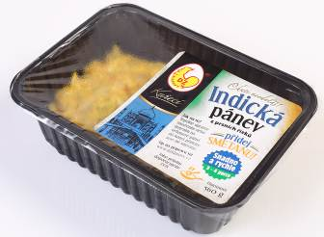
Indická kuchyně se v posledních letech stala velmi oblíbenou. Lidé častěji experimentují a objevují tak pokrmy, které jim svou rozmanitostí
a netradičními ingrediencemi připraví nezapomenutelný zážitek. Novinka „Indická kuřecí pánev“ je přesně takovým pokrmem. Navíc může být připravena velmi rychle a jednoduše. Směs stačí zlehka osmažit či podusit, přidat požadované množství smetany dle chuti, zvolit za přílohu nejlépe rýži a může se podávat vydatný oběd či večeře až pro čtyřčlennou rodinu.

Italská gastronomie patří mezi nejoblíbenější středomořskou kuchyni u nás. Itálie však nenabízí jen pizzu a těstoviny, ale i kvalitní maso, mnoho pestré zeleniny, olivového oleje
a česneku, čímž se inspirovala novinka „Italská kuřecí pánev“. Směs je důkladně marinována a není třeba již dochucovat. Přidáním smetany po tepelné úpravě a oblíbeného druhu těstovin se z Kuřecí italské pánve stane plnohodnotný chod pro všechny.

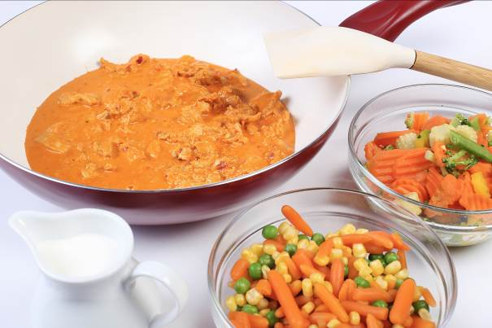
Indická kuřecí pánev a Italská kuřecí pánev o hmotnosti 560 g je v prodeji
v obchodí síti Billa

O společnosti Drůbežářský závod Klatovy a.s.:
Drůbežářský závod Klatovy a.s. je druhým největším zpracovatelem kuřecího masa a výrobcem uzenin z kuřecího masa v České republice. Měsíční produkce je v objemu 2 000 t kuřecího masa a 750 t masných výrobků. Česká kvalita potravin směle konkuruje potravinářským závodům v zemích EU. Společnost obchoduje s více než 3000 odběrateli z tuzemska i zahraničí s výrobky vlastní produkce. Nabízený sortiment je částečně obohacen také přikoupeným zbožím (slepice, kachny, husy, aj.). Drůbežářský závod Klatovy a.s. také provozuje jídelnu Slávie na klatovském náměstí, kde si zákazníci mohou pochutnat na cenově dostupných pokrmech, především z kuřecího masa vlastní produkce. Drůbežářský závod Klatovy a.s. zaměstnává 600 lidí. Více informací naleznete na: www.dzklatovy.cz

Pro více informací kontaktujte:
Crest Communications a.s.
Ostrovní 30, 110 00 Praha 1
Kontaktní osoby: Hana Machová, Michaela Tomková
Tel.: +420 222 927 111, mobil.: +420 731 188 066, mobil.: +420 731 613 608
E- mail: hana.machova@crestcom.cz, michaela.tomkova@crestcom.cz

